상세설계서

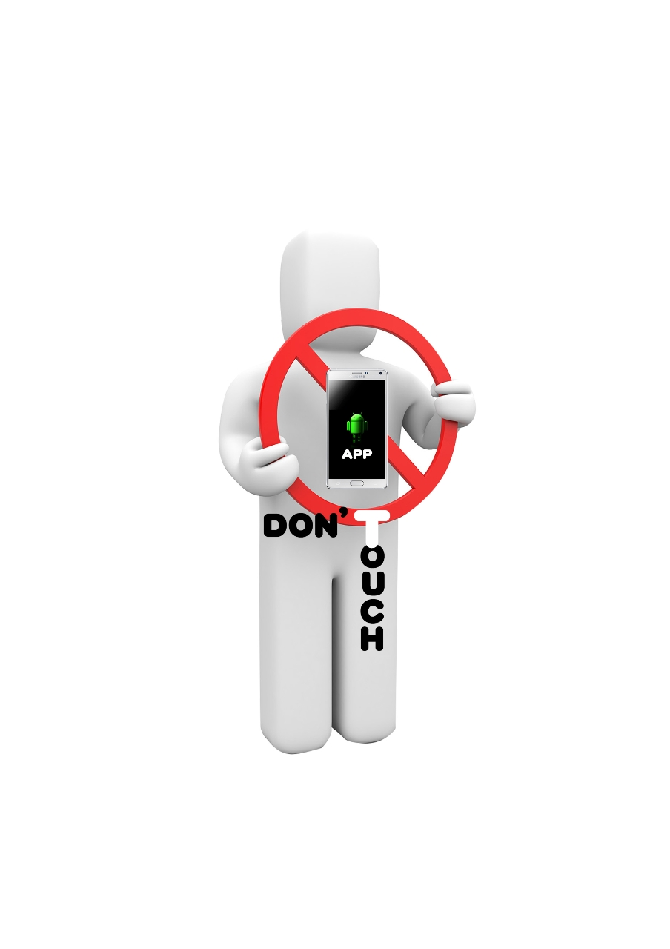Don’t Touch Me  
5mm

URL: github.com/5mm/balsize

|  |  |  |  |
| --- | --- | --- | --- |
| **팀원** | **학번** | **이메일** | **전화번호** |
| **김지영(팀장)** | **1292059** | [**vliiviilv@naver.com**](mailto:vliiviilv@naver.com) | **010-9252-3466** |
| **류지원** | **1292062** | [**wuslco@naver.com**](mailto:wuslco@naver.com) | **010-7313-1101** |
| **김세희** | **1292057** | [**kimsehee23@naver.com**](mailto:kimsehee23@naver.com) | **010-2280-7707** |
| **권다솜** | **1292049** | [**shrcjs00017@naver.com**](mailto:shrcjs00017@naver.com) | **010-7703-8682** |

▣ 목차▣

**1.** **프로젝트 수행 목적3**

1.1. 프로젝트의 대상3

1.2. 프로젝트의 배경3

**2. 프로젝트 구조4**

2.1. 프로토 타입 화면4

2.1.1. 공부 시간 차단4

2.1.2. 강의 시간 차단5

2.1.3. 차단 알림5

2.1.4. 캘린더6

2.1.5. 과제 알림6

2.1.6. 설정7

2.2. 데이터베이스 구조8

2.3. 시스템 구조8

**3. 내부 주요함수 정의 및 기능8**

3.1. Adapter8

3.2. Background Service11

3.3. Calendar11

3.4. Class16

3.5. Component17

3.6. DB Handler21

3.7. Fragment23

3.8 Popup25

3.9 Root27

1. **프로젝트 수행 목적**

**1.1 프로젝트의 대상**

이 어플리케이션은 스마트 폰 중독과 건망증이 있는 사람을 대상으로 설계 되었다. 과제를 등록하면 미리 설정한 날짜에 맞춰 과제 알림을 받을 수 있어서 과제 기한을 다시 인지 할 수 있다. 또한 개인 스케줄 등록 시 차단 여부를 설정하면 수업시간이나 영화관과 같은 집중이 필요한 공간에선 해당 시간에 자동으로 어플리케이션 사용이 차단되고 전화와 메시지의 알림은 무음으로 전환된다. 따라서 스마트 폰 사용으로 인한 집중력의 저하를 방지하고 갑작스러운 전화나 문자의 알림으로부터 곤란한 상황을 막을 수 있다.

**1.2 프로젝트의 배경**

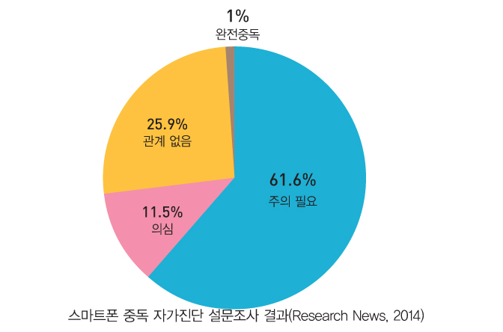현재 우리나라 스마트 폰 누적 가입자 수는 4천만 명(2014년 기준)으로 국민의 80%가 스마트 폰을 사용하고 있으며 스마트 폰 대중화와 함께 ‘스마트 폰 중독’ 문제가 이슈화 되고 있다. 스마트 폰 중독률의 가장 높은 비중을 차지 하고 있는 것은 10대와 20대의 학생들이다. 그들 혹은 우리는 장소와 시간을 가리지 않고 스마트폰을 사용하며 학업 저하의 원인 중 가장 높은 비율을 차지 하는 이유도 스마트 폰 사용 때문이다. Research News에서 지난 해 대학생 487명을 대상으로 ‘자신의 스마트폰 중독 위험성은 얼마인가?’ 라는 질문에 설문자의 74.1% ‘완전 중독’, ‘주의 필요’, ‘의심’이라고 대답했으며 25.9% 만이 ‘관계 없음’ 이라고 답하였다(그림 1참조).

[그림1]

이는 대부분은 자신의 스마트 폰 중독 증세에 대하여 인지를 하고 있는 것으로 볼 수 있다. 원인은 인지하고 있지만 문제를 해결 하는 것은 쉽지 않다. 그래서 우리는 대학생들의 학업의 관리의 도움을 주기 위해 본 어플리케이션을 설계하였다.

1. **프로젝트 구조**
   1. **프로토타입 화면** 
      1. 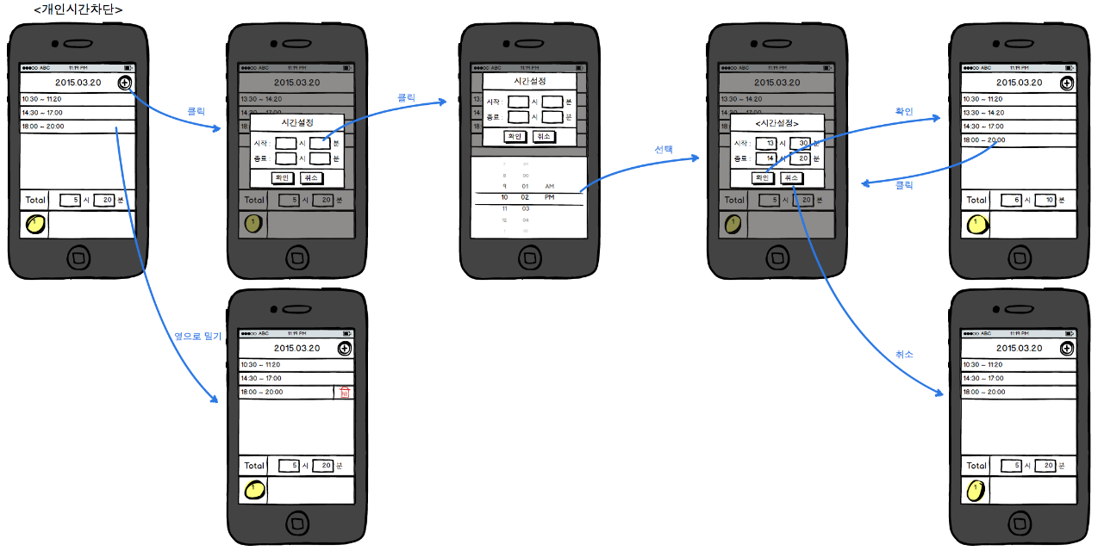**공부시간 차단**

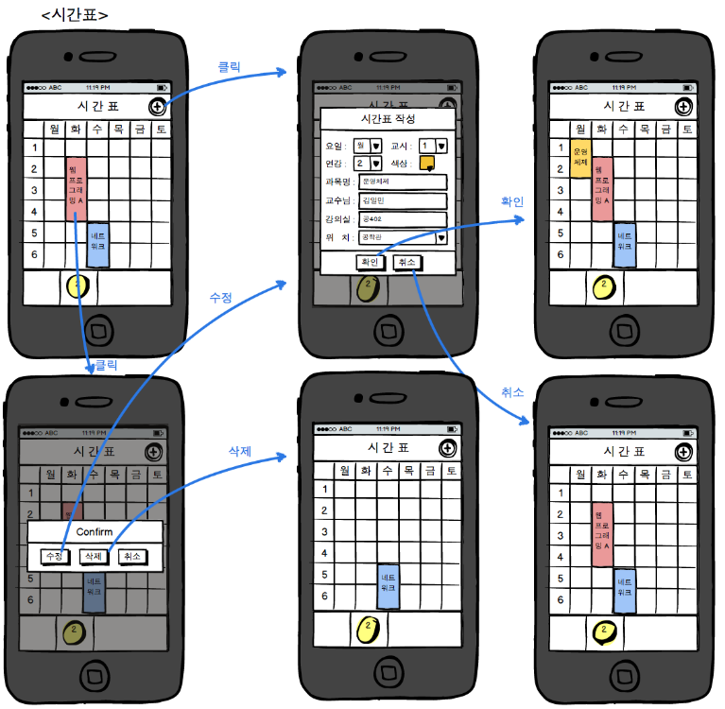**2.1.2 강의 시간 차단  
  
2.1.3 차단 알림**

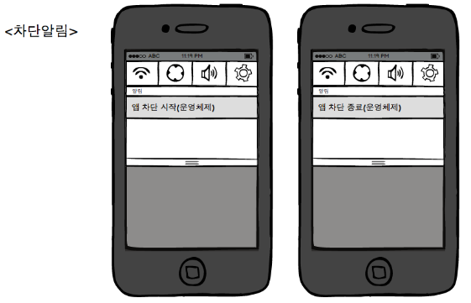

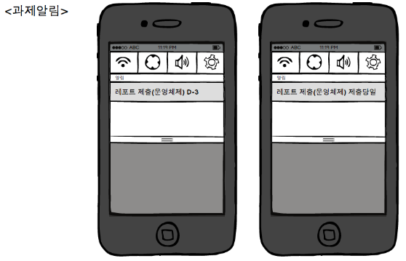**2.1.4 캘린더  
2.1.5 과제 알림**

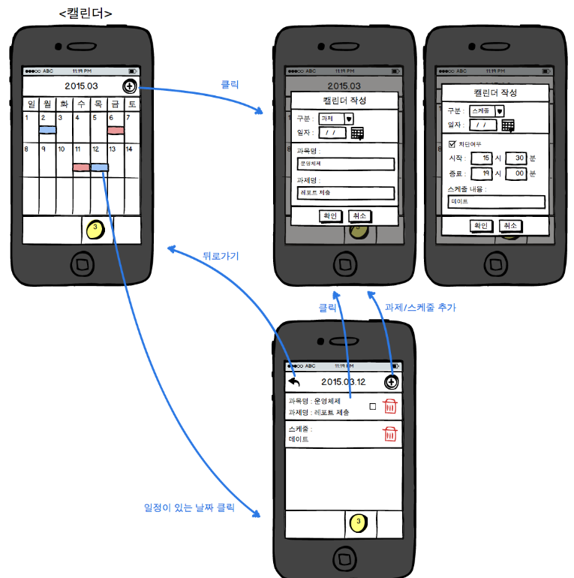

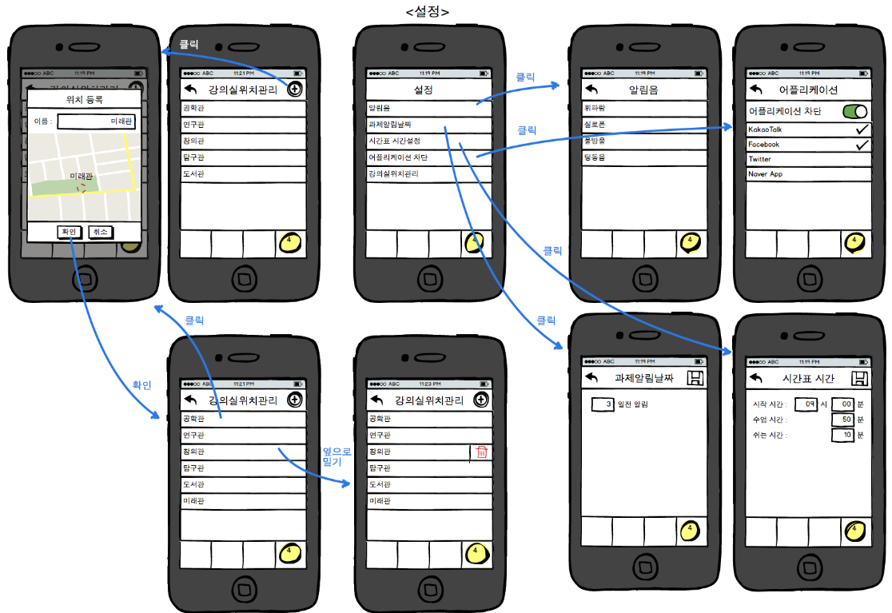**2.1.6 설정**

* 1. 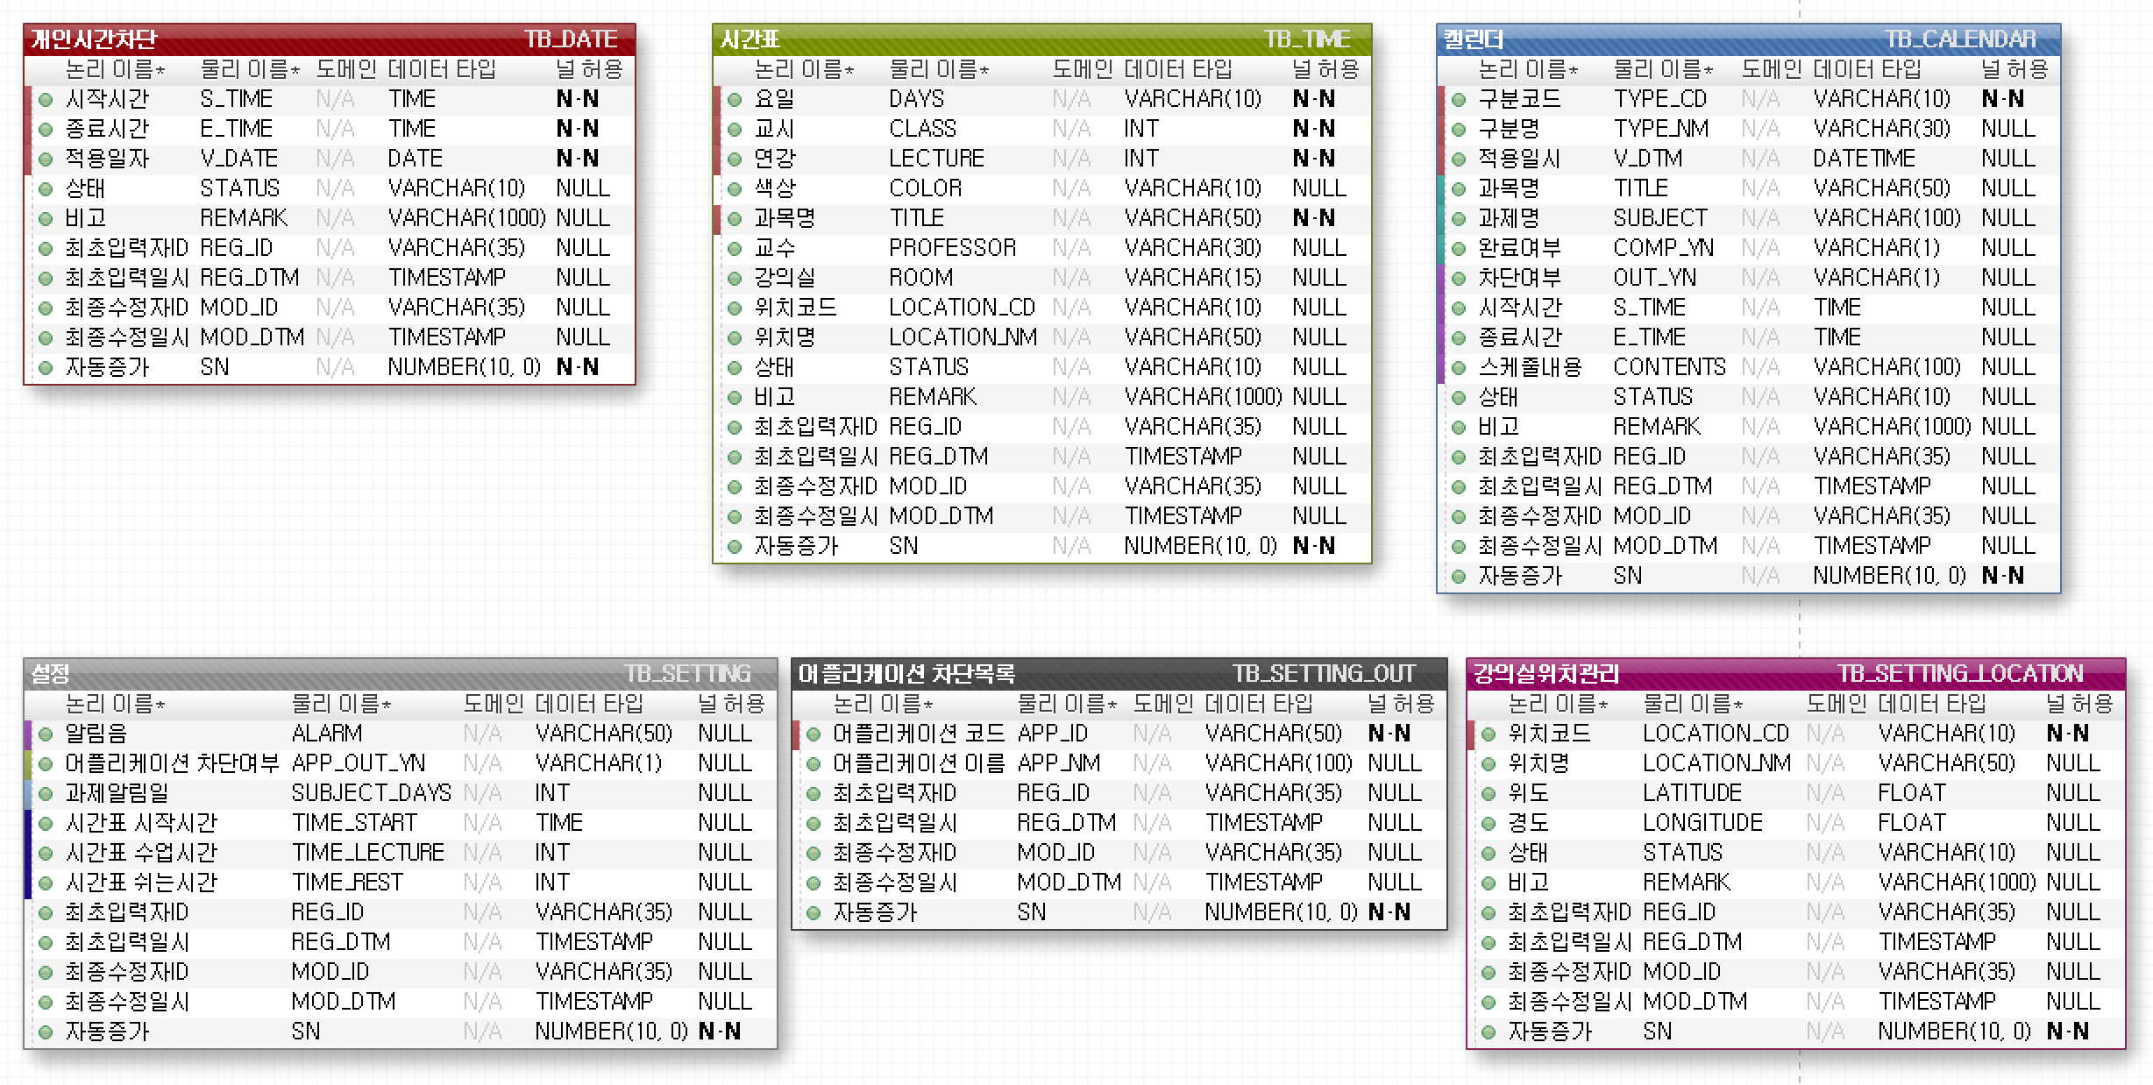**데이터베이스 구조**
  2. **시스템 구조**

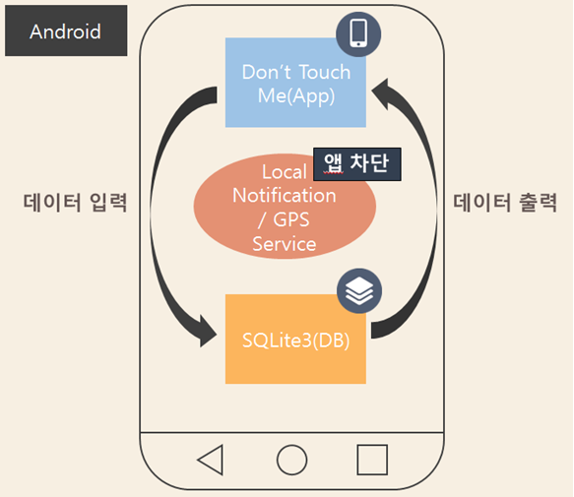

1. **내부 주요함수 정의 및 기능**

**3.1 Adapter**

|  |  |
| --- | --- |
| AdapterAlarm | |
| 기능 | 벨소리 리스트를 보여주기 위한 Adapter 클래스 |
| 내부함수 | 1. 생성자   내부변수에 데이터를 넣기 위한 함수   1. public int getCount()   Adapter의 총 갯수를 가져오는 함수   1. public Object getItem(int position)   Adapter의 한 객체를 가져오는 함수   1. public long getItemId(int position)   Adapter의 ID값을 가져오는 함수(Override 용)   1. public View getView(int position, View convertView, ViewGroup parent)   생성자에서 가져온 데이터를 이용하여 List 화면에 보여주는 함수   1. static class ViewHolder   getView함수에서 사용하는 데이터 구조체 |

|  |  |
| --- | --- |
| AdapterApp | |
| 기능 | 어플리케이션 리스트를 보여주기 위한 Adapter 클래스 |
| 내부함수 | 1. 생성자   내부변수에 데이터를 넣기 위한 함수   1. public int getCount()   Adapter의 총 갯수를 가져오는 함수   1. public Object getItem(int position)   Adapter의 한 객체를 가져오는 함수   1. public long getItemId(int position)   Adapter의 ID값을 가져오는 함수(Override 용)   1. public View getView(int position, View convertView, ViewGroup parent)   생성자에서 가져온 데이터를 이용하여 List 화면에 보여주는 함수   1. static class ViewHolder   getView함수에서 사용하는 데이터 구조체 |

|  |  |
| --- | --- |
| AdapterDate | |
| 기능 | 개인시간 리스트를 보여주기 위한 Adapter 클래스 |
| 내부함수 | 1. 생성자   내부변수에 데이터를 넣기 위한 함수   1. public int getCount()   Adapter의 총 갯수를 가져오는 함수   1. public Object getItem(int position)   Adapter의 한 객체를 가져오는 함수   1. public long getItemId(int position)   Adapter의 ID값을 가져오는 함수(Override 용)   1. public View getView(int position, View convertView, ViewGroup parent)   생성자에서 가져온 데이터를 이용하여 List 화면에 보여주는 함수   1. static class ViewHolder   getView함수에서 사용하는 데이터 구조체 |

|  |  |
| --- | --- |
| AdapterSchedule | |
| 기능 | 캘린더 리스트를 보여주기 위한 Adapter 클래스 |
| 내부함수 | 1. 생성자   내부변수에 데이터를 넣기 위한 함수   1. public int getCount()   Adapter의 총 갯수를 가져오는 함수   1. public Object getItem(int position)   Adapter의 한 객체를 가져오는 함수   1. public long getItemId(int position)   Adapter의 ID값을 가져오는 함수(Override 용)   1. public View getView(int position, View convertView, ViewGroup parent)   생성자에서 가져온 데이터를 이용하여 List 화면에 보여주는 함수   1. static class ViewHolder   getView함수에서 사용하는 데이터 구조체 |

|  |  |
| --- | --- |
| AdapterSetting | |
| 기능 | 설정 리스트를 위한 Adapter 클래스 |
| 내부함수 | 1. 생성자   내부변수에 데이터를 넣기 위한 함수   1. public int getCount()   Adapter의 총 갯수를 가져오는 함수   1. public Object getItem(int position)   Adapter의 한 객체를 가져오는 함수   1. public long getItemId(int position)   Adapter의 ID값을 가져오는 함수(Override 용)   1. public View getView(int position, View convertView, ViewGroup parent)   생성자에서 가져온 데이터를 이용하여 List 화면에 보여주는 함수   1. static class ViewHolder   getView함수에서 사용하는 데이터 구조체 |

**3.2 Background Service**

|  |  |
| --- | --- |
| TaskService | |
| 기능 | Sub스레드로 GPS와 차단시간을 체크하는 Service 클래스 |
| 내부함수 | 1. public int onStartCommand(Intent intent, int flags, int startId)   Background Service가 시작되었을 때 처리 되는 함수   1. public class GetLocations extends AsyncTask<Void, Void, Void>   GPS를 Sub 스레드로 돌리기 위한 클래스   1. public void isAppRunning()   Status를 읽어 차단할지의 여부와 차단동작 로직이 포함되어 있는 함수   1. TimerTask statusCheck   Timer로 돌리기 위한 Status 체크 변수   1. TimerTask alertSubject   Timer로 돌리기 위한 과제알림 체크 변수   1. TimerTask noti   Timer로 돌리기 위한 시간체크 함수   1. void handleLocationChanged(Location loc)   GPS 위치가 변경되었을 경우 현재위치와 지도위치의 반경을 체크하는 리스너 함수   1. public static String calcDistance(double lat1, double lon1, double lat2, double lon2)   2개의 위도/경도의 거리를 m 단위로 체크하는 함수   1. public void sendNotification(String title, String text)   차단이 실행될 경우 Android Notification 을 실행시켜 주는 함수 |

**3.3 Calendar**

|  |  |
| --- | --- |
| CaldroidFragment | |
| 기능 | 캘린더 화면을 위한 Fragment 클래스 |
| 내부함수 | 1. public CaldroidGridAdapter getNewDatesGridAdapter(int month, int year)   현재달에 대한 화면구성 셋팅 함수   1. WeekdayArrayAdapter getNewWeekdayAdapter()   주단위 표시 화면 구성 함수   1. public HashMap<String, Object> getCaldroidData()   Caldroid의 데이터를 가져오는 함수   1. public void setBackgroundResourceForDate(int backgroundRes, Date date)   해당 날짜에 대해 Background 반영 함수   1. public void clearBackgroundResourceForDate(Date date)   해당 날짜에 Background를 제거하는 함수   1. public void setTextColorForDate(int textColorRes, Date date)   해당 날짜에 텍스트 색상을 반영하는 함수   1. public void clearTextColorForDate(Date date)   해당 날짜에 텍스트 색상을 제거하는 함수   1. public Bundle getSavedStates()   현재 전체적으로 상태값을 가져오는 함수   1. public void restoreStatesFromKey(Bundle savedInstanceState, String key)   저장된 상태를 Key값으로 가져오는 함수   1. public void moveToDateTime(DateTime dateTime)   캘린더의 월을 이동할 경우 데이터를 변경하는 함수   1. public void setCalendarDateTime(DateTime dateTime)   캘린더에 날짜를 입력하는 함수   1. public void prevMonth()   이전달로 넘어가는 함수   1. public void nextMonth()   다음달로 넘어가는 함수   1. public void setDisableDatesFromString(ArrayList<String> disableDateStrings, String dateFormat)   입력불가능하도록 날짜를 설정하는 함수   1. public void setSelectedDates(Date fromDate, Date toDate)   날짜를 선택할 경우 발생하는 함수   1. public void setShowNavigationArrows(boolean showNavigationArrows)   월변경을 위한 좌측/우측 화살표를 설정하는 함수   1. public void setMinDate(Date minDate)   최소 날짜를 지정하는 함수   1. public void setMaxDate(Date maxDate)   최대 날짜를 지정하는 함수   1. public void setCaldroidListener(CaldroidListener caldroidListener)   캘린더에 리스너를 지정하는 함수   1. public OnItemClickListener getDateItemClickListener()   날짜를 클릭 할 경우 발생하는 함수   1. public OnItemLongClickListener getDateItemLongClickListener()   날짜를 길게 클릭 할 경우 발생하는 함수   1. protected void refreshMonthTitleTextView()   월이 변경되는 경우 제목을 변경하는 함수   1. public void refreshView()   월 달력을 다시 그려주는 함수   1. protected void retrieveInitialArgs()   타이틀, 화살표 여부 등 파라미터를 초기화하는 함수   1. public void onDestroyView()   화면을 제거할 경우 발생하는 함수   1. public View onCreateView(LayoutInflater inflater, ViewGroup container, Bundle savedInstanceState)   화면이 생성될 경우 발생하는 함수   1. private void setupDateGridPages(View view)   데이터그리드 페이지를 설정하는 함수   1. protected ArrayList<String> getDaysOfWeek()   한주에 대한 글씨를 가져오는 함수 |

|  |  |
| --- | --- |
| CaldroidGridAdapter | |
| 기능 | 캘린더 그리드 데이터 리스트를 보여주기 위한 Adapter 클래스 |
| 내부함수 | 1. 생성자   내부변수에 데이터를 넣기 위한 함수   1. private void populateFromCaldroidData()   캘린더 데이터를 조회하는 함수   1. private void getDefaultResources()   캘린더를 구성하는 기본적인 리소스를 가져오는 함수   1. public void updateToday()   오늘 날짜를 업데이트 하는 함수   1. protected void setCustomResources(DateTime dateTime, View backgroundView, TextView textView)   수정한 리소스를 적용시키는 함수   1. private void resetCustomResources(CellView cellView)   수정한 리소스를 삭제하는 함수   1. protected void customizeTextView(int position, CellView cellView)   캘린더를 구성하는 글씨를 수정된 리소스로 적용하는 함수   1. public int getCount()   캘린더 데이터의 총갯수를 구하는 함수   1. public Object getItem(int position)   해당 캘린더 데이터를 가져오는 함수   1. public View getView(int position, View convertView, ViewGroup parent)   그리드 화면을 가져오는 함수 |

|  |  |
| --- | --- |
| CaldroidListener | |
| 기능 | 캘린더 이벤트 Listener 클래스 |
| 내부함수 | 1. public abstract void onSelectDate(Date date, View view)   날짜를 클릭 했을 시의 리스너 이벤트 함수   1. public void onLongClickDate(Date date, View view)   날짜를 길게 클릭 했을 시의 리스너 이벤트 함수   1. public void onChangeMonth(int month, int year)   달력의 월을 변경했을 시 발생되는 리스너 이벤트 함수   1. public void onCaldroidViewCreated()   캘린더가 생성되었을 경우 발생되는 리스너 이벤트 함수 |

|  |  |
| --- | --- |
| CalendarHelper | |
| 기능 | 캘린더 공통 함수 클래스 |
| 내부함수 | 1. public static ArrayList<DateTime> getFullWeeks(int month, int year, int startDayOfWeek, boolean sixWeeksInCalendar)   해당 월에 대한 전체 날짜를 가져오는 함수   1. public static DateTime convertDateToDateTime(Date date)   날짜를 날짜와시간으로 변경시켜주는 함수   1. public static Date convertDateTimeToDate(DateTime dateTime)   날짜와시간을 날짜로 변경시켜주는 함수   1. public static Date getDateFromString(String dateString, String dateFormat)   날짜 포멧을 날짜형식으로 변경시켜주는 함수   1. public static DateTime getDateTimeFromString(String dateString, String dateFormat)   날짜와시간 포멧을 날짜형식으로 변경시켜주는 함수 |

|  |  |
| --- | --- |
| CellView | |
| 기능 | 캘린더 Cell 화면 구성 클래스 |
| 내부함수 | 1. private void init()   상태가 없을경우 객체 생성   1. public void resetCustomStates()   상태를 초기화 시켜주는 함수   1. public void addCustomState(int state)   상태를 추가하는 함수   1. protected int[] onCreateDrawableState(int extraSpace)   상태값을 읽어 그리는 함수 |

|  |  |
| --- | --- |
| DataGridFragment | |
| 기능 | 캘린더 날짜화면 Fragment 클래스 |
| 내부함수 | 1. public void setOnItemClickListener(OnItemClickListener onItemClickListener)   날짜를 클릭 했을 경우 이벤트 추가   1. public void setOnItemLongClickListener(OnItemLongClickListener onItemLongClickListener)   날짜를 길게 클릭 했을 경우 이벤트 추가   1. private void setupGridView()   캘린더 화면에 데이터 추가   1. public View onCreateView(LayoutInflater inflater, ViewGroup container, Bundle savedInstanceState)   캘린더가 생성되었을 경우 실행되는 함수 |

|  |  |
| --- | --- |
| InfinitePagerAdapter | |
| 기능 | 무한 페이지 이동관련 Adapter 클래스 |
| 내부함수 | 1. public int getCount()   페이지 최대 개수를 가져오는 함수   1. public int getRealCount()   페이지 실제 총 개수를 가져오는 함수   1. public Object instantiateItem(ViewGroup container, int position)   선택된 위치의 화면을 가져오는 함수   1. public void destroyItem(ViewGroup container, int position, Object object)   선택된 위치의 화면을 제거하는 함수   1. public void finishUpdate(ViewGroup container)   페이지 적용 완료시 발생하는 함수   1. public boolean isViewFromObject(View view, Object object)   넘겨진 객체가 현재 보이는지에 대한 여부를 체크하는 함수   1. public void restoreState(Parcelable bundle, ClassLoader classLoader)   상태를 저장하는 함수   1. public void startUpdate(ViewGroup container)   페이지 적용 시작시 발생하는 함수 |

|  |  |
| --- | --- |
| InfiniteViewPager | |
| 기능 | 무한 페이지 화면관련 View 클래스 |
| 내부함수 | 1. public void setAdapter(PagerAdapter adapter)   Adapter를 적용하는 함수   1. public boolean onTouchEvent(MotionEvent event)   터치 이벤트를 적용 함수   1. public boolean onInterceptTouchEvent(MotionEvent event)   터치 이벤트 적용 함수   1. protected void onMeasure(int widthMeasureSpec, int heightMeasureSpec)   사이즈를 계산하여 화면에 적용할 좌표를 계산하는 함수 |

|  |  |
| --- | --- |
| MonthPagerAdapter | |
| 기능 | 월 단위 Fragment 를 변경시켜주는 클래스 |
| 내부함수 | 1. public ArrayList<DateGridFragment> getFragments()   전체 Fragment를 가져오는 함수   1. public Fragment getItem(int position)   해당 위치의 Fragment를 가져오는 함수   1. public int getCount()   Fragment의 개수를 가져오는 함수 |

|  |  |
| --- | --- |
| SquareTextView | |
| 기능 | Cell 내부 텍스트 구성 클래스 |
| 내부함수 | CellView의 Override함수만 존재함 |

|  |  |
| --- | --- |
| WeekdayArrayAdapter | |
| 기능 | 주 단위 배열 클래스 |
| 내부함수 | 1. public View getView(int position, View convertView, ViewGroup parent)   구성된 View화면을 가져오는 함수 |

* 1. **Class**

|  |  |
| --- | --- |
| CApp | |
| 기능 | 어플리케이션 데이터 클래스 |
| 내부함수 | 1. 생성자   내부변수에 데이터를 넣기 위한 함수   1. Setter / Getter   내부 변수 각각의 데이터 입출력을 할 수 있는 함수 |

|  |  |
| --- | --- |
| CCalendar | |
| 기능 | 캘린더 데이터 클래스 |
| 내부함수 | 1. 생성자   내부변수에 데이터를 넣기 위한 함수   1. Setter / Getter   내부 변수 각각의 데이터 입출력을 할 수 있는 함수 |

|  |  |
| --- | --- |
| CDate | |
| 기능 | 개인시간 데이터 클래스 |
| 내부함수 | 1. 생성자   내부변수에 데이터를 넣기 위한 함수   1. Setter / Getter   내부 변수 각각의 데이터 입출력을 할 수 있는 함수 |

|  |  |
| --- | --- |
| CRoom | |
| 기능 | 위치관리 데이터 클래스 |
| 내부함수 | 1. 생성자   내부변수에 데이터를 넣기 위한 함수   1. Setter / Getter   내부 변수 각각의 데이터 입출력을 할 수 있는 함수 |

|  |  |
| --- | --- |
| CSetting | |
| 기능 | 설정 데이터 클래스 |
| 내부함수 | 1. 생성자   내부변수에 데이터를 넣기 위한 함수   1. Setter / Getter   내부 변수 각각의 데이터 입출력을 할 수 있는 함수 |

|  |  |
| --- | --- |
| CTime | |
| 기능 | 시간표 데이터 클래스 |
| 내부함수 | 1. 생성자   내부변수에 데이터를 넣기 위한 함수   1. Setter / Getter   내부 변수 각각의 데이터 입출력을 할 수 있는 함수 |

* 1. **Component**

|  |  |
| --- | --- |
| DateTime | |
| 기능 | 시간 Dialog 데이터 클래스 |
| 내부함수 | 1. 생성자   날짜/시간관련 내부변수에 데이터 저장   1. Set/Get   값을 가져오고 적용하는 함수 |

|  |  |
| --- | --- |
| DateTimeInterpreter | |
| 기능 | DateTime 클래스의 함수 정의 클래스 |
| 내부함수 | 1. String interpretDate(Calendar date)   날짜에 대한 데이터를 보내주는 함수   1. String interpretTime(int hour)   시간에 대한 데이터를 보내주는 함수 |

|  |  |
| --- | --- |
| DateTimePicker | |
| 기능 | 시간 Dialog 클래스 |
| 내부함수 | 1. public static DateTimePicker newInstance(CharSequence dialogTitle, Date initDate)   날짜 picker의 객체를 전달해주는 함수   1. public Dialog onCreateDialog(Bundle savedInstanceState)   Dialog를 생성할 경우 발생되는 함수   1. private View createDateTimeView(LayoutInflater layoutInflater)   DateTime이 생성될 경우 발생되는 함수   1. public void setOnDateTimeSetListener(OnDateTimeSetListener onDateTimeSetListener)   DateTime의 인터프리트를 연결시켜주기 위한 Listener 연결함수   1. public interface OnDateTimeSetListener   값을 선택했을 시 발생되는 리스너 |

|  |  |
| --- | --- |
| SimpleDateTimePicker | |
| 기능 | 날짜 Dialog 클래스 |
| 내부함수 | 1. 생성자   Picker가 생성되었을 경우 발생되는 이벤트   1. public static SimpleDateTimePicker make(CharSequence dialogTitle, Date initDate, DateTimePicker.OnDateTimeSetListener onDateTimeSetListener, FragmentManager fragmentManager)   Picker를 Activity를 넘겨서 실행되게 하는 함수(객체생성)   1. public void show()   만들어진 Picker를 보여주는 함수 |

|  |  |
| --- | --- |
| SwipeDismissListViewTouchListener | |
| 기능 | 좌우 Swipe 리스트 이벤트 클래스 |
| 내부함수 | 1. 생성자   내부변수에 데이터 저장   1. public void setEnabled(boolean enabled)   사용할것인지에 대한 설정   1. public AbsListView.OnScrollListener makeScrollListener()   스크롤에 리스너 이벤트를 만드는 함수   1. public boolean onTouch(View view, MotionEvent motionEvent)   터치 했을 경우 발생되는 이벤트 함수   1. private void performDismiss(final View dismissView, final int dismissPosition)   좌우 Swipe를 했을 시 애니메이션 관련 함수 |

|  |  |
| --- | --- |
| SwipeDismissTouchListener | |
| 기능 | 좌우 Swipe 터치 이벤트 클래스 |
| 내부함수 | 1. 생성자   내부변수에 데이터 저장   1. public boolean onTouch(View view, MotionEvent motionEvent)   터치 했을 경우 발생되는 이벤트 함수   1. private void performDismiss(final View dismissView, final int dismissPosition)   좌우 Swipe를 했을 시 애니메이션 관련 함수 |

|  |  |
| --- | --- |
| WeekView | |
| 기능 | 시간표 화면 클래스 |
| 내부함수 | 1. 생성자   내부변수에 데이터 저장   1. private final GestureDetector.SimpleOnGestureListener mGestureListener   제스쳐 관련 이벤트 리스너   1. private void init()   시간표관련 셋팅 초기화 함수   1. protected void onDraw(Canvas canvas)   화면 그리기 관련 함수   1. private void drawTimeColumnAndAxes(Canvas canvas)   좌측 시간관련 그리기 함수   1. private void drawHeaderRowAndEvents(Canvas canvas)   상단 요일관련 그리기 함수   1. private Calendar getTimeFromPoint(float x, float y)   좌표에 해당하는 시간을 가져오는 함수   1. private void drawEvents(Calendar date, float startFromPixel, Canvas canvas)   좌표를 기준으로 시간표를 그리는 함수   1. private void drawText(String text, RectF rect, Canvas canvas, float originalTop, float originalLeft)   글씨를 표현하는 함수   1. private void getMoreEvents(Calendar day)   그 날짜에 추가적인 이벤트를 가져오는 함수   1. private void cacheEvent(WeekViewEvent event)   이벤트를 캐싱하여 저장하는 함수   1. private void sortEvents(List<WeekViewEvent> events)   이벤트를 정렬하는 함수   1. private void computePositionOfEvents(List<EventRect> eventRects)   현재 위치의 좌우에 해당하는 이벤트를 확인하는 함수   1. private void expandEventsToMaxWidth(List<EventRect> collisionGroup)   이벤트를 최대로 확장했을때의 최대가로길이를 구하는 함수   1. private boolean isEventsCollide(WeekViewEvent event1, WeekViewEvent event2)   2개의 이벤트에 모두 포함되는지 확인하는 함수   1. private void deleteFarMonths(Calendar currentDay)   현재날짜를 지우는 함수   1. public DateTimeInterpreter getDateTimeInterpreter()   텍스트에 들어가는 글씨포멧을 정하는 함수   1. public boolean onTouchEvent(MotionEvent event)   터치 했을 시 실행되는 이벤트 함수   1. public void computeScroll()   스크롤했을 시 실행되는 이벤트 함수   1. public void goToDate(Calendar date)   해당 날짜로 이동하는 함수   1. public void goToHour(double hour)   해당 시간으로 이동하는 함수   1. private boolean isSameDay(Calendar dayOne, Calendar dayTwo)   같은 날인지 체크하는 함수 |

|  |  |
| --- | --- |
| WeekViewEvent | |
| 기능 | 시간표 이벤트 클래스 |
| 내부함수 | 1. 생성자   테이블 생성   1. Set/Get   값을 가져오고 적용하는 함수 |

* 1. **DB Handler**

|  |  |
| --- | --- |
| DBApplicationHandler | |
| 기능 | 어플리케이션 DB연동 클래스 |
| 내부함수 | 1. 생성자   테이블 생성   1. addRow()   Insert문으로 데이터 한줄 추가   1. deleteRow()   Delete문으로 데이터 한줄 삭제   1. getRow()   파라미터의 ID의 값에 해당하는 데이터 가져오기   1. getAllRow()   모든 데이터 조회   1. getRowCount()   데이터 총 개수를 가져오는 함수 |

|  |  |
| --- | --- |
| DBDateHandler | |
| 기능 | 개인시간관리 DB연동 클래스 |
| 내부함수 | 1. 생성자   테이블 생성   1. addRow()   Insert문으로 데이터 한줄 추가   1. deleteRow()   Delete문으로 데이터 한줄 삭제   1. getRow()   파라미터의 ID의 값에 해당하는 데이터 가져오기   1. getAllRow()   모든 데이터 조회   1. getRowCount()   데이터 총 개수를 가져오는 함수 |

|  |  |
| --- | --- |
| DBRoomHandler | |
| 기능 | 위치관리 DB연동 클래스 |
| 내부함수 | 1. 생성자   테이블 생성   1. addRow()   Insert문으로 데이터 한줄 추가   1. deleteRow()   Delete문으로 데이터 한줄 삭제   1. getRow()   파라미터의 ID의 값에 해당하는 데이터 가져오기   1. getAllRow()   모든 데이터 조회   1. getRowCount()   데이터 총 개수를 가져오는 함수 |

|  |  |
| --- | --- |
| DBScheduleHandler | |
| 기능 | 캘린더 DB연동 클래스 |
| 내부함수 | 1. 생성자   테이블 생성   1. addRow()   Insert문으로 데이터 한줄 추가   1. deleteRow()   Delete문으로 데이터 한줄 삭제   1. getRow()   파라미터의 ID의 값에 해당하는 데이터 가져오기   1. getAllRow()   모든 데이터 조회   1. getRowCount()   데이터 총 개수를 가져오는 함수 |

|  |  |
| --- | --- |
| DBSettingHandler | |
| 기능 | 설정 DB연동 클래스 |
| 내부함수 | 1. 생성자   테이블 생성   1. addRow()   Insert문으로 데이터 한줄 추가   1. deleteRow()   Delete문으로 데이터 한줄 삭제   1. getRow()   파라미터의 ID의 값에 해당하는 데이터 가져오기   1. getAllRow()   모든 데이터 조회   1. getRowCount()   데이터 총 개수를 가져오는 함수 |

|  |  |
| --- | --- |
| DBTimeHandler | |
| 기능 | 시간표 DB연동 클래스 |
| 내부함수 | 1. 생성자   테이블 생성   1. addRow()   Insert문으로 데이터 한줄 추가   1. deleteRow()   Delete문으로 데이터 한줄 삭제   1. getRow()   파라미터의 ID의 값에 해당하는 데이터 가져오기   1. getAllRow()   모든 데이터 조회   1. getRowCount()   데이터 총 개수를 가져오는 함수 |

* 1. **Fragment**

|  |  |
| --- | --- |
| FragmentAlarm | |
| 기능 | 알림화면 Fragment 클래스 |
| 내부함수 | 1. public View onCreateView(LayoutInflater inflater, ViewGroup container, Bundle savedInstanceState)   화면이 실행되었을 때 실행되는 이벤트   1. private ArrayList getListData()   리스트뷰에 데이터를 넣기위한 Adpater 생성   1. public void onClick(View v)   버튼 클릭시 처리하는 이벤트   1. public void onItemClick(AdapterView<?> parent, View view, int position, long id)   리스트뷰 클릭시 발생되는 이벤트 |

|  |  |
| --- | --- |
| FragmentApplication | |
| 기능 | 어플리케이션관리 Fragment 클래스 |
| 내부함수 | 1. public View onCreateView(LayoutInflater inflater, ViewGroup container, Bundle savedInstanceState)   화면이 실행되었을 때 실행되는 이벤트   1. private void initListview()   리스트뷰에 데이터를 넣기위한 Adpater 생성   1. private ArrayList getListData()   어플리케이션 데이터를 List 형식으로 가져오는 함수   1. class PInfo   어플리케이션 패키지 데이터를 저장하기 위한 클래스   1. private ArrayList<PInfo> getPackages()   설치된 어플리케이션 목록을 가져오는 함수   1. private ArrayList<PInfo> getInstalledApps(boolean getSysPackages)   실제 설치된 어플리케이션 정보를 가져오는 함수   1. private boolean isSystemPackage(PackageInfo pkgInfo)   현재 어플리케이션이 시스템 어플리케이션인지 확인하는 함수   1. public void onClick(View v)   버튼 클릭시 처리하는 이벤트   1. public void onItemClick(AdapterView<?> parent, View view, int position, long id)   리스트뷰 클릭시 발생되는 이벤트 |

|  |  |
| --- | --- |
| FragmentCalendar | |
| 기능 | 스케줄관리 Fragment 클래스 |
| 내부함수 | 1. public View onCreateView(LayoutInflater inflater, ViewGroup container, Bundle savedInstanceState)   화면이 실행되었을 때 실행되는 이벤트   1. private void initListview()   리스트뷰에 데이터를 넣기위한 Adpater 생성   1. private ArrayList getListData()   어플리케이션 데이터를 List 형식으로 가져오는 함수   1. public void onClick(View v)   버튼 클릭시 처리하는 이벤트 |

|  |  |
| --- | --- |
| FragmentRoom | |
| 기능 | 위치관리 Fragment 클래스 |
| 내부함수 | 1. public View onCreateView(LayoutInflater inflater, ViewGroup container, Bundle savedInstanceState)   화면이 실행되었을 때 실행되는 이벤트   1. private void initListview()   리스트뷰에 데이터를 넣기위한 Adpater 생성   1. private ArrayList getListData()   어플리케이션 데이터를 List 형식으로 가져오는 함수   1. public void onClick(View v)   버튼 클릭시 처리하는 이벤트 |

|  |  |
| --- | --- |
| FragmentSubject | |
| 기능 | 과제알림기간 Fragment 클래스 |
| 내부함수 | 1. public View onCreateView(LayoutInflater inflater, ViewGroup container, Bundle savedInstanceState)   화면이 실행되었을 때 실행되는 이벤트   1. public void onClick(View v)   버튼 클릭시 처리하는 이벤트 |

|  |  |
| --- | --- |
| FragmentTime | |
| 기능 | 시간표 시간관리 Fragment 클래스 |
| 내부함수 | 1. public View onCreateView(LayoutInflater inflater, ViewGroup container, Bundle savedInstanceState)   화면이 실행되었을 때 실행되는 이벤트   1. public void onClick(View v)   버튼 클릭시 처리하는 이벤트   1. public void DateTimeSet(Date date)   시간 Dialog 선택시 발생하는 이벤트 |

* 1. **Popup**

|  |  |
| --- | --- |
| PopupDate | |
| 기능 | 개인시간 입력팝업 클래스 |
| 내부함수 | 1. protected void onCreate(Bundle savedInstanceState)   화면이 실행되었을 때 실행되는 이벤트   1. protected void onApplyThemeResource(Resources.Theme theme, int resid, boolean first)   팝업 Activity 테마 설정 함수   1. public void onClick(View v)   버튼 클릭시 처리하는 이벤트   1. public void DateTimeSet(Date date)   날짜/시간 Dialog 선택시 발생하는 이벤트 |

|  |  |
| --- | --- |
| PopupMap | |
| 기능 | 위치관리 지도팝업 클래스 |
| 내부함수 | 1. protected void onCreate(Bundle savedInstanceState)   화면이 실행되었을 때 실행되는 이벤트   1. private void setUpMapIfNeeded()   Google Map이 셋팅되었는지 체크하는 함수   1. private void setUpMap()   Google Map 최초지역 설정 및 마커 리스너 설정   1. protected void onApplyThemeResource(Resources.Theme theme, int resid, boolean first)   팝업 Activity 테마 설정 함수   1. public void onClick(View v)   버튼 클릭시 처리하는 이벤트 |

|  |  |
| --- | --- |
| PopupSchedule | |
| 기능 | 캘린더 입력팝업 클래스 |
| 내부함수 | 1. protected void onCreate(Bundle savedInstanceState)   화면이 실행되었을 때 실행되는 이벤트   1. private DatePickerDialog.OnDateSetListener dateSetListener   날짜 선택시 입력되는 리스너   1. public void fragmentReplace(int reqNewFragmentIndex)   Fragment 변경 함수   1. private Fragment getFragment(int idx)   idx에 따라 Fragment를 생성하는 함수   1. protected void onApplyThemeResource(Resources.Theme theme, int resid, boolean first)   팝업 Activity 테마 설정 함수   1. public void onClick(View v)   버튼 클릭시 처리하는 이벤트   1. private Spinner.OnItemSelectedListener mItemSelectedListener   Spinner 선택시 발생하는 리스너 함수 |

|  |  |
| --- | --- |
| PopupScheduleSub1Fragment | |
| 기능 | 캘린더 과제팝업 클래스 |
| 내부함수 | 1. protected void onCreate(Bundle savedInstanceState)   화면이 실행되었을 때 실행되는 이벤트 |

|  |  |
| --- | --- |
| PopupScheduleSub2Fragment | |
| 기능 | 캘린더 스케줄팝업 클래스 |
| 내부함수 | 1. protected void onCreate(Bundle savedInstanceState)   화면이 실행되었을 때 실행되는 이벤트   1. public void onClick(View v)   버튼 클릭시 처리하는 이벤트   1. public void DateTimeSet(Date date)   날짜/시간 Dialog 선택시 발생하는 이벤트 |

|  |  |
| --- | --- |
| PopupTime | |
| 기능 | 시간표 입력팝업 클래스 |
| 내부함수 | 1. protected void onCreate(Bundle savedInstanceState)   화면이 실행되었을 때 실행되는 이벤트   1. protected void onApplyThemeResource(Resources.Theme theme, int resid, boolean first)   팝업 Activity 테마 설정 함수   1. public void onClick(View v)   버튼 클릭시 처리하는 이벤트   1. private Spinner.OnItemSelectedListener mItemSelectedListener   Spinner 선택시 발생하는 리스너 함수 |

* 1. **Root**

|  |  |
| --- | --- |
| MainActivity | |
| 기능 | 처음 시작하는 Activity 클래스 |
| 내부함수 | 1. protected void onCreate(Bundle savedInstanceState)   화면이 실행되었을 때 실행되는 이벤트   1. public Intent getIntentService()   Intent를 생성하여 전역변수에 저장하는 함수   1. public void fragmentReplace(int reqNewFragmentIndex)   Fragment 변경 함수   1. private Fragment getFragment(int idx)   idx에 따라 Fragment를 생성하는 함수   1. public void setButtonBackgroundColor(int idx)   하단 버튼 클릭 시 눌림효과를 설정해주는 함수   1. public void onClick(View v)   버튼 클릭시 처리하는 이벤트 |

|  |  |
| --- | --- |
| SplashActivity | |
| 기능 | 스플레시 이미지를 보여주기 위한 Activity 클래스 |
| 내부함수 | 1. protected void onCreate(Bundle savedInstanceState)   화면이 실행되었을 때 실행되는 이벤트   1. private void initialize()   스플레시 이미지를 몇초간 보여줄지에 대한 설정 함수 |

|  |  |
| --- | --- |
| OneFragment | |
| 기능 | 개인시간관리 Fragment 클래스 |
| 내부함수 | 1. protected void onCreate(Bundle savedInstanceState)   화면이 실행되었을 때 실행되는 이벤트   1. private void initListview(Date where)   날짜에 대한 리스트 데이터를 가져오는 함수   1. public void onClick(View v)   버튼 클릭시 처리하는 이벤트 |

|  |  |
| --- | --- |
| TwoFragment | |
| 기능 | 시간표관리 Fragment 클래스 |
| 내부함수 | 1. protected void onCreate(Bundle savedInstanceState)   화면이 실행되었을 때 실행되는 이벤트   1. public void onClick(View v)   버튼 클릭시 처리하는 이벤트   1. public List<WeekViewEvent> onMonthChange(int newYear, int newMonth)   시간표 그리드에 저장된 데이터를 표시   1. public void onEventClick(final WeekViewEvent event, RectF eventRect)   시간표 항목을 클릭 했을 시 수정/삭제 팝업을 나타내는 함수 |

|  |  |
| --- | --- |
| ThreeFragment | |
| 기능 | 캘린더 Fragment 클래스 |
| 내부함수 | 1. protected void onCreate(Bundle savedInstanceState)   화면이 실행되었을 때 실행되는 이벤트   1. public void onClick(View v)   버튼 클릭시 처리하는 이벤트   1. private void setCustomResourceForDates()   캘린더 그리드에 저장된 데이터를 표시 |

|  |  |
| --- | --- |
| ThreeFragment | |
| 기능 | 캘린더 Fragment 클래스 |
| 내부함수 | 1. protected void onCreate(Bundle savedInstanceState)   화면이 실행되었을 때 실행되는 이벤트   1. public void onClick(View v)   버튼 클릭시 처리하는 이벤트   1. private ArrayList getListData()   List 데이터를 가져오는 함수   1. public void onItemClick(AdapterView<?> parent, View view, int position, long id)   List 클릭시 발생하는 이벤트 함수 |